保护水 节约水
一、主题
保护水、节约水
二、活动目的
节约用水、保护水资源的道理对于学生来说个个都很熟悉，但真正落实到行动上，往往有好多学生做不到。在大多数学生的观念中，水资源是取之不尽、用之不竭的。为此，让学生从了解水资源的现状入手，引导学生切实感受到地球上的水资源变得越来越稀少和宝贵，进而通过各种各样的活动增强学生节约水资源的意识，并引导学生以生动形象、力所能及的方法把这种意识落实在实践之中，在日常生活中养成节约水、保护水的良好习惯。
三、活动准备
教师准备：PPT课件、一桶水、滴管。
学生准备：
（1）课前搜集有关水资源状况的资料。
（2）调查了解周围水资源污染现象、浪费水的情况。
四、活动流程
（一）小谜语，大教育
老师：同学们，今天老师给大家带来一个谜语，你们猜猜看它是什么？
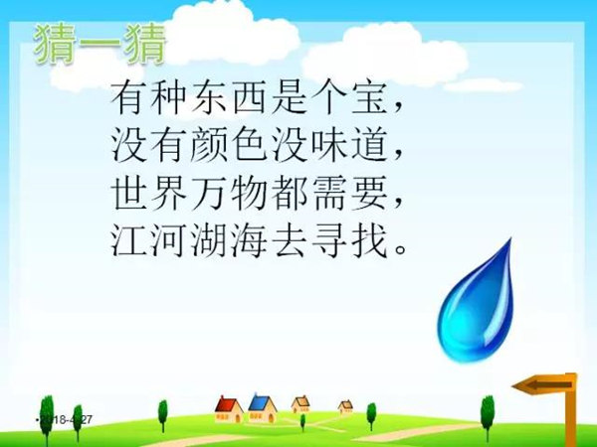
从这个谜语中我们看出水资源非常重要，那我们应该怎样对待水资源呢？
今天，我们主题班会的内容是“保护水，节约水”，希望大家积极参与。
【教学设想】通过这个谜语，让学生意识到水资源的重要性，让学生初步了解水资源的现状，主动加入节水护水的行动之中。
（二）小比喻，大感悟
1.出示地球仪：地球上蓝色部分为所有水资源，海水占总水量的约97%，淡水占总水量的约3%。
2.提出问题：假如我们把地球上所有的水比作是一小桶，而淡水只占一小桶中的一小杯，这一小杯的淡水大部分分布在地球的两极以及冰川，根据目前我们的科技水平是无法大量地开发和利用的。而能够直接让我们利用的淡水就是这一小杯中的一小滴。看到这样的一滴水，你有什么感受？
3.教师小结：就是这样稀少的淡水资源要供给全世界的人们使用，而且还时空分布不均匀，有的国家水多，有的国家水少。我国就是一个缺水的国家，甚至有很多城市长年处于严重缺水状。
【教学设想】透过直观形象的比喻，引导学生切实感受地球上的水资源变得越来越稀少、越来越宝贵，知道水的来之不易，增强学生珍惜水资源的意识，并调动学生主动参与学习的兴趣。
（三）小故事，大道理
1.学生表演情景剧《水龙头的见闻》。由学生自编自演自导。
2.老师：这些学生做得对不对？为什么？
3.老师请学生回答：假如你是他们，面对这种情况，你会怎么做？
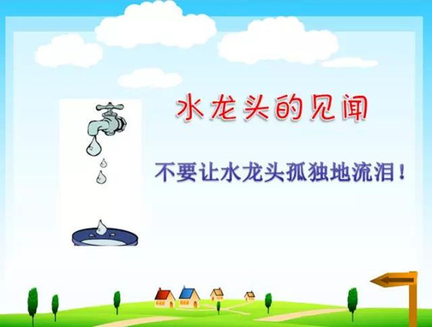
【教学设想】具有一定教育意义的故事，具有最直接的教育效果。根据“布白效应”，在这个环节里给学生足够的时间和空间谈感受，目的是让学生学会自己教育自己，这是一种“无痕教育”。
（四）小视频，大发现
观看节约用水的公益广告《最后一滴水》。
【教学设想】通过播放公益广告，让学生知道哪些行为是浪费水的行为，同时也让学生明白——不节约用水，后人将无水可用。
（五）小活动，大德育
1.交流想法：
（1）你有没有做过浪费水或污染水的事？
（2）在我们身边有哪些浪费水、破坏水环境的现象？
（3）你有哪些节约水、保护水的好办法？
2.护水行动：
你们想不想为节水宣传出一份力？你想用什么形式来宣传呢？
老师出示节水宣传标志并作介绍。
学生自由制作，用自己喜欢的方式画一画，写一写。
小结：同学们做得真不错。这些都是节约保护水的好方法。
【教学设想】有目的地创设各种情境，进行有针对性的课堂练习，让真实的生活走进学生的认识世界，引导学生在生活中加深体验，把决心化为行动，在生活中保护水、节约水。
（六）小诗歌，大领悟
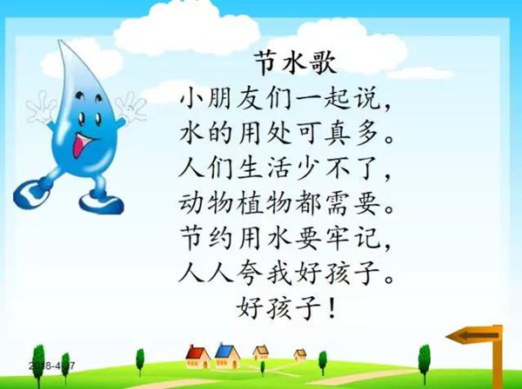
【教学设想】通过将所学内容整理成朗朗上口的诗歌，用比较欢快的形式表演出来，升华了教学内容，孩子感悟更深刻。
（七）小拓展，大延伸
老师总结：通过今天的学习，我们知道了不仅自己要保护水资源、节约用水，我们还要向周围的人多做宣传，让更多的人来保护水资源、节约用水。这节课，我们从保护水、节约水说起，课后就让我们从保护、节约每一滴水做起，让我们共同来创建这个节约型社会，共同创造这个美丽的世界吧！
作业：课后请同学们制作节约用水方面的手抄报，把节水方法告诉家人，并按预设的计划实行。
【教学设想】根据美国著名的学习专家爱德加提出的“学习金字塔理论”，在“听说读看写做”这六个教育教学环节中，“做”是最高效的，“学以致用”能够收到立竿见影的教育效果。因此，要让学生把收获转变成实际行动。
五、课程总结
1.班主任对这节班会课进行简单的总结。
2.然后有针对性地请班上几个平时不注意节约用水的同学谈谈这节班会课的收获、感受，反思平时的行为。
3.最后，再一次呼吁同学们行动起来，做一个不浪费水资源、会保护水资源的人，进一步明确这次主题班会的目的。

